**UNIVERSIDAD NACIONAL AUTÓNOMA DE MÉXICO**

**FACULTAD DE INGENIERÍA**

**Teoría de Computación Grafica**

**Grupo: 2 Semestre: 2019 - 2**

**“Proyecto final. Manual técnico”**

**20/Mayo/2019**

**Alumno:**

**Moreno Madrid Maria Guadalupe**

**Puntos cubiertos de los requerimientos para la evaluación:**

1. El escenario y los modelos que lo conforman están en 3D **(1 punto).**
2. Existen cuatro atracciones mecánicas creadas por primitivas geométricas unidas de forma jerárquica, texturizada y afectadas por la luz (sombras), su animación de inicia y finaliza con algunas teclas especiales, y suena una melodía extra. **(3 puntos por dos juegos, 5 puntos por los cuatro (a consideración del profesor)).**
3. Se crearon dos juegos de destreza con primitivas geométricas unidas de forma geométrica, jerárquica y aplicando texturizado **(2 puntos).**
4. El ambiente está bien diseñado, se emplearon modelos 3DS y creados por primitivas geométricas para los elementos adicionales en el escenario, los cuales se distribuyen de forma adecuada y cumplen su funcionalidad **(3 puntos).**
5. Existen seis cámaras en total que posicionan al usuario de forma adecuada en cada una de las atracciones de la Feria **(4 puntos).**
6. Todos los objetos en el escenario están diseñados con proporciones adecuadas, es decir no existe un objeto gigante ni uno miniatura **(1 punto).**
7. Se pueden prender y apagar lámparas luminarias en el parque con el uso de teclas especiales **(1punto).**
8. Las texturas están correctamente mapeadas **(1 punto).**
9. Este proyecto se entrega con:

* Manual de usuario donde se especifican las teclas que permiten el movimiento dentro del escenario, así como el cambio de cámaras y la activación de las atracciones.
* Manual técnico donde se especifican los puntos a considerar para su correcto funcionamiento, las atracciones principales y los puntos cubiertos en los requerimientos para la evaluación del proyecto.
* Un vídeo que muestra el correcto funcionamiento de la feria.

1. En un CD/DVD se entrega todo lo del punto 9, y el proyecto completo para su ejecución.
2. Puntos extra: agregamos sonido al proyecto con una librería externa **(2 puntos).**

**Si se toman en cuenta los 2 puntos por los dos juegos mecánicos extra se obtienen:**

**18 + 2 = 20 puntos**

**Lo que nos da una calificación de 16 puntos en el proyecto, considerando que el proyecto representa un 30% de la calificación final se tiene:**

$$\frac{30}{10} x 16=3 x 16=48\% de la calificacion final$$

**Consideraciones:**

Para poder ejecutar el programa es necesario hacer los siguientes cambios en propiedades del proyecto dando clic derecho sobre el nombre del proyecto que se encuentra de lado del explorador de soluciones:

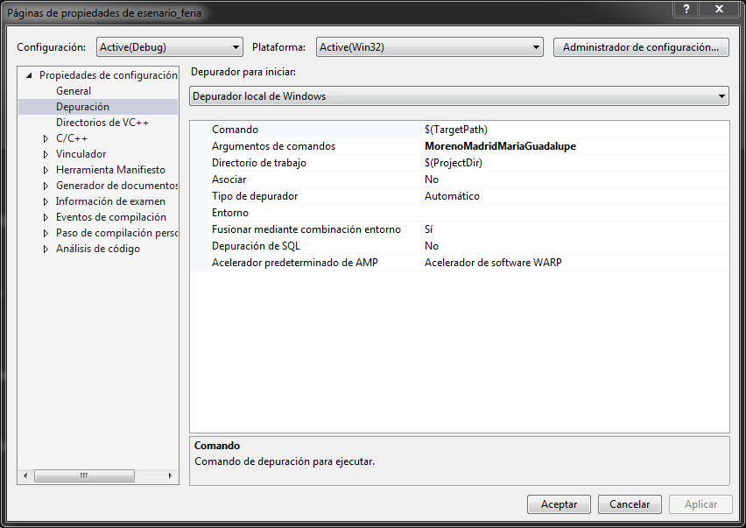

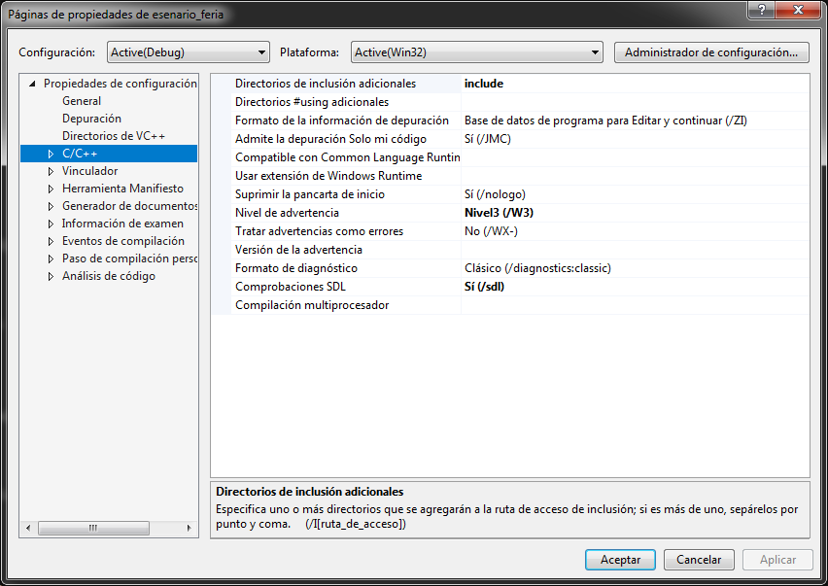

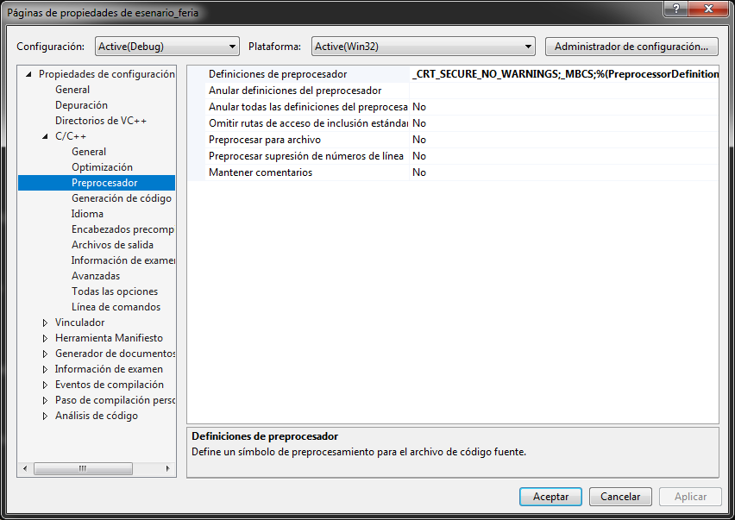

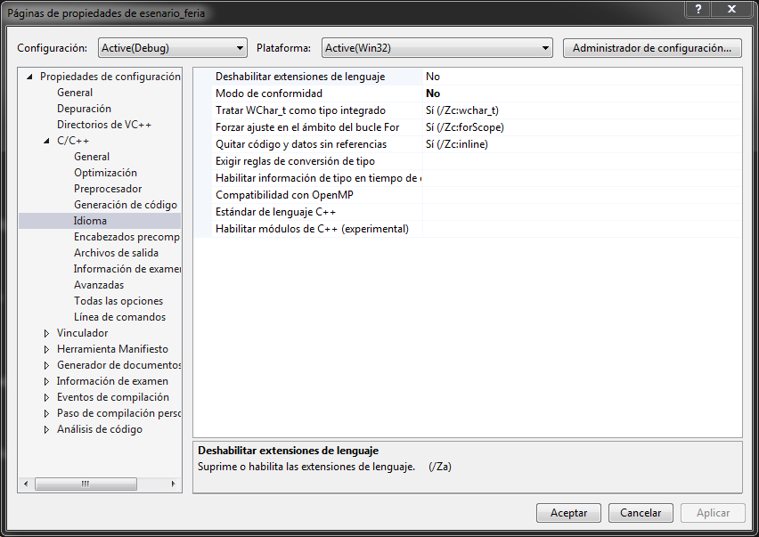

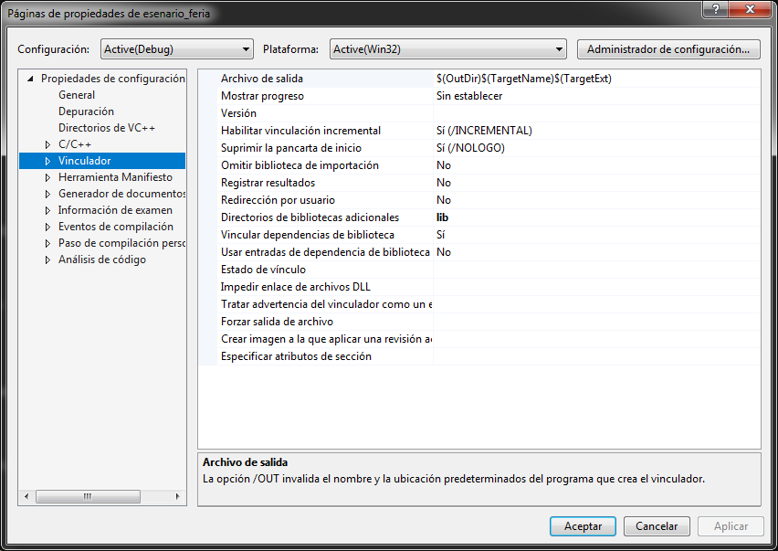

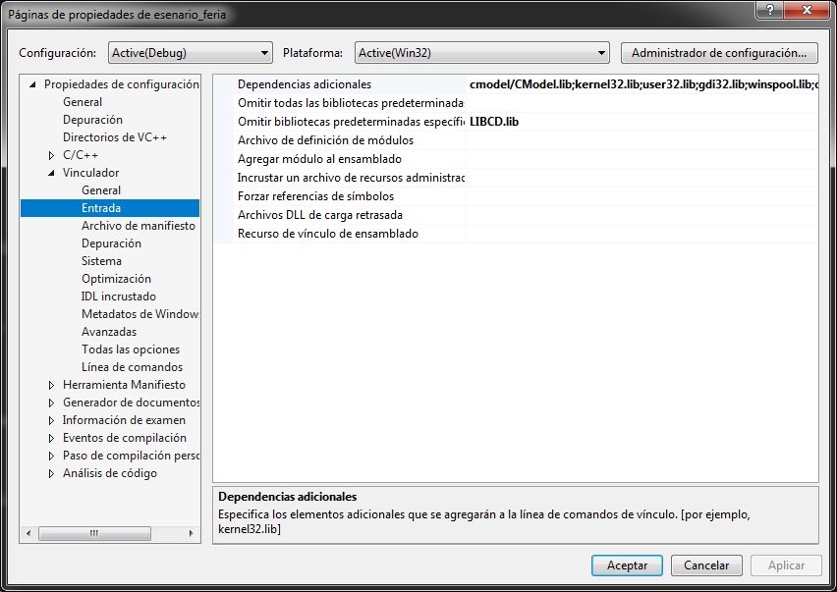

Además de que se deben agregar los siguientes “Elementos existentes” en archivos de origen:

* Camera.h
* figuras.h
* texturas.h
* Textura_piel.c
* Textura_bola.c
* Textura_blanco.c
* Textura_negro.c
* Textura_piso.c
* Textura_metal.c
* Textura_amarillo.c
* Textura_azul.c
* Textura_azulm.c
* Textura_lad.c
* Textura_madero.c
* Textura_morado.c
* Textura_rojo.c
* Textura_rosa.c
* Textura_suelo.c
* Textura_tela.c
* Textura_verde.c
* Textura_tubo.c
* Textura_algodon.c
* Textura_CI.c
* Textura_CS.c
* Textura_P1.c
* Textura_P2.c
* Textura_P3.c
* Textura_P4.c
* Textura_P5.c
* Textura_P6.c

**Pulpo:**

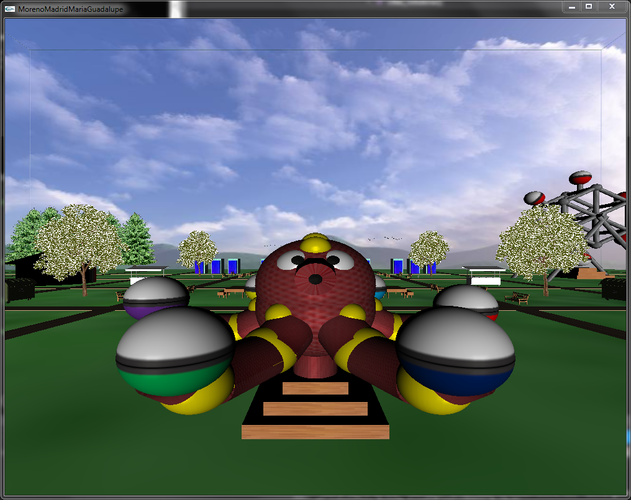

**Rueda de la fortuna:**

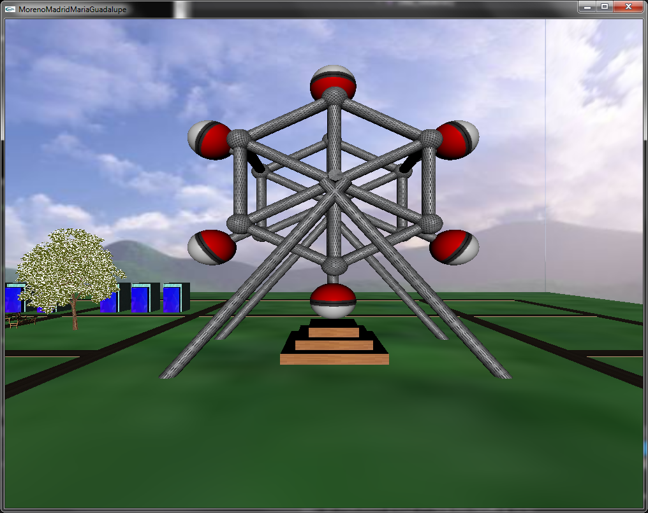

**Sillas voladoras:**

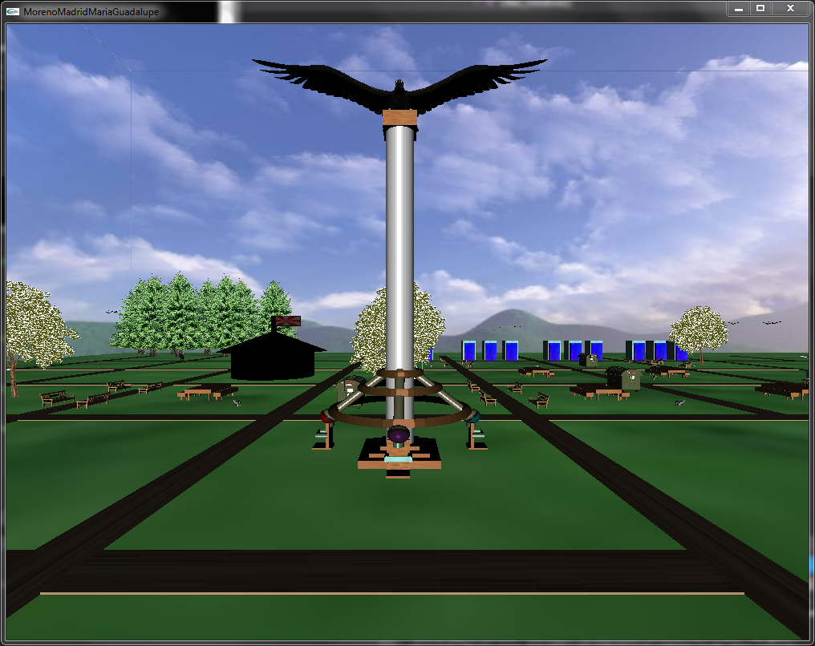

**Canoa:**

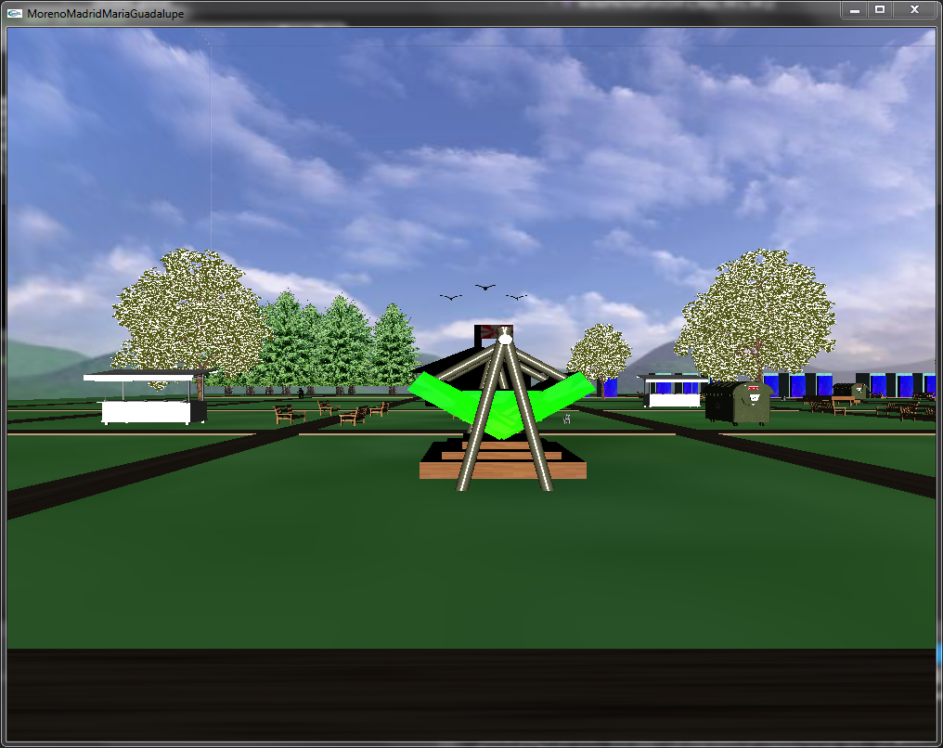

Aros e inflable**:**

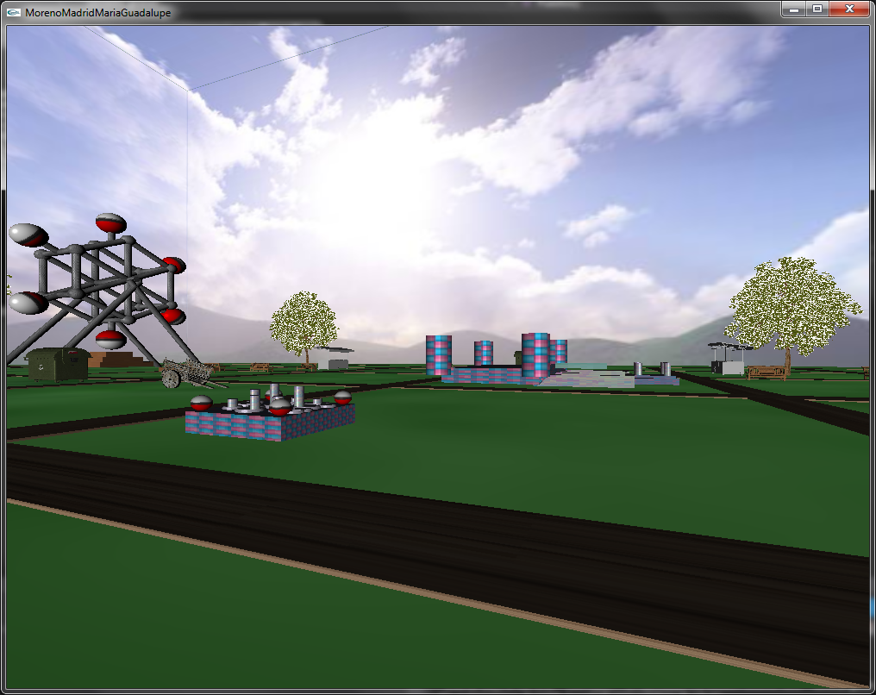

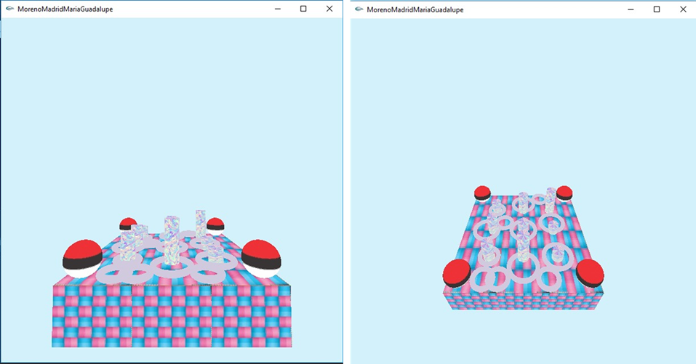

**Splash:**

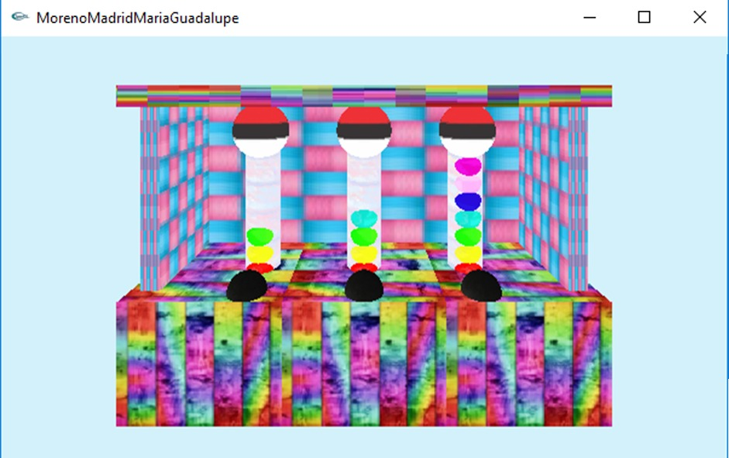

**Carpa:**

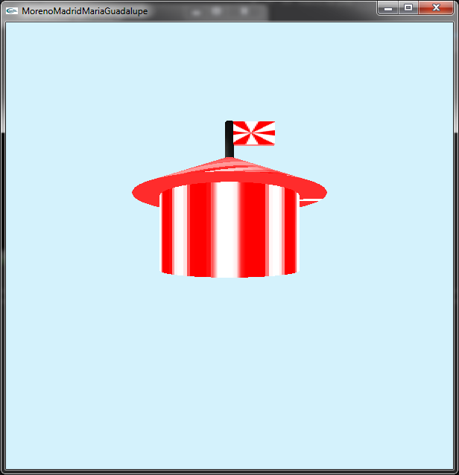

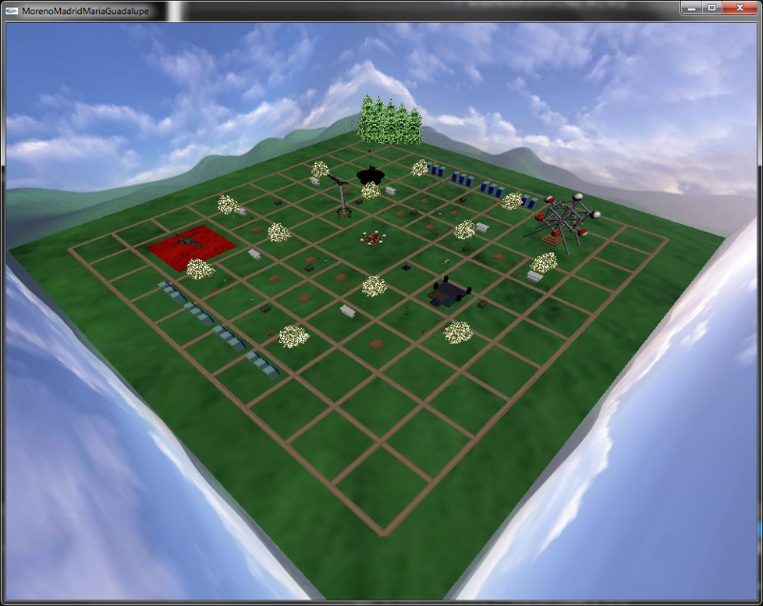**Plano:**